ФБУН «ФНЦ медико-профилактических технологий управления рисками здоровью населения»
ОБУЧАЮЩАЯ
(ПРОСВЕТИТЕЛЬСКАЯ)
ПРОГРАММА
по вопросам здорового питания
для групп населения, проживающих
на территориях с особенностями
в части воздействия факторов
окружающей среды (дефицит микро- и
макронутриентов, климатические условия)


Раздел 2.
Неблагоприятные
природные условия
(биогеохимические провинции,
экстремальный климат)
и здоровое питание
Планируемые результаты:
ь Знать особенности питания на фоне неблагоприятного влияния
таких факторов внешней среды, как биогеохимические провинции
и экстремальный климат.
ь Уметь оценить необходимость коррекции питания при условии
воздействия неблагоприятных природных факторов.
ь Владеть навыком построения и коррекции своего рациона с
учетом полученных знаний.
3
6


Раздел 2. Неблагоприятные природные условия (биогеохимические провинции,
экстремальный климат) и здоровое питание
Лекция 5. Биогеохимические провинции. Значение йода и фтора для здоровья человека.
Последствия их недостаточности. Способы восполнения дефицита посредством
правильной организации питания ........................................................... 38
Практическая работа 5 .......................................................................... 47
Лекция 6. Экстремальные климатические условия и здоровье человека. Особенности
питания для минимизации ущерба здоровью, наносимого неблагоприятными
природными условиями .......................................................................... 48
Практическая работа 6 .......................................................................... 53
3
7


Раздел 2. Неблагоприятные природные условия (биогеохимические провинции,
экстремальный климат) и здоровое питание
Лекция 5. Биогеохимические провинции. Значение йода и фтора для здоровья человека.
Последствия их недостаточности. Способы восполнения дефицита посредством
правильной организации питания
Лекция 5. Биогеохимические провинции.
Значение йода и фтора для здоровья человека.
Последствия их недостаточности. Способы восполнения
дефицита посредством правильной организации питания
Биогеохимические провинции
В работах выдающихся советских ученых, академиков В.Н. Вернадского и А.П. Виноградова было
показано, что минеральный состав человеческого тела зависит от минерального состава окружающей
природной среды (биогеосферы) – почвы, воды, растительного и животного мира. При этом
минеральные вещества переходят в ткани человека по пищевым цепям:
почва
растение
животное
человек
В результате минеральный состав биогеосферы определяет уровень содержания отдельных элементов
в организме человека. Это послужило основой для создания ученияобиогеохимических провинциях.
Под биогеохимическими провинциями понимают территории (области, части страны), в пределах
которых у животных и человека наблюдаются определенные биологические реакции на недостаток или
избыток отдельных минеральных элементов в окружающей среде.
Советский биогеохимик В.В. Ковальский разделил всю территорию СССР на несколько биогео-
химических зон (рис. 4).
3
8
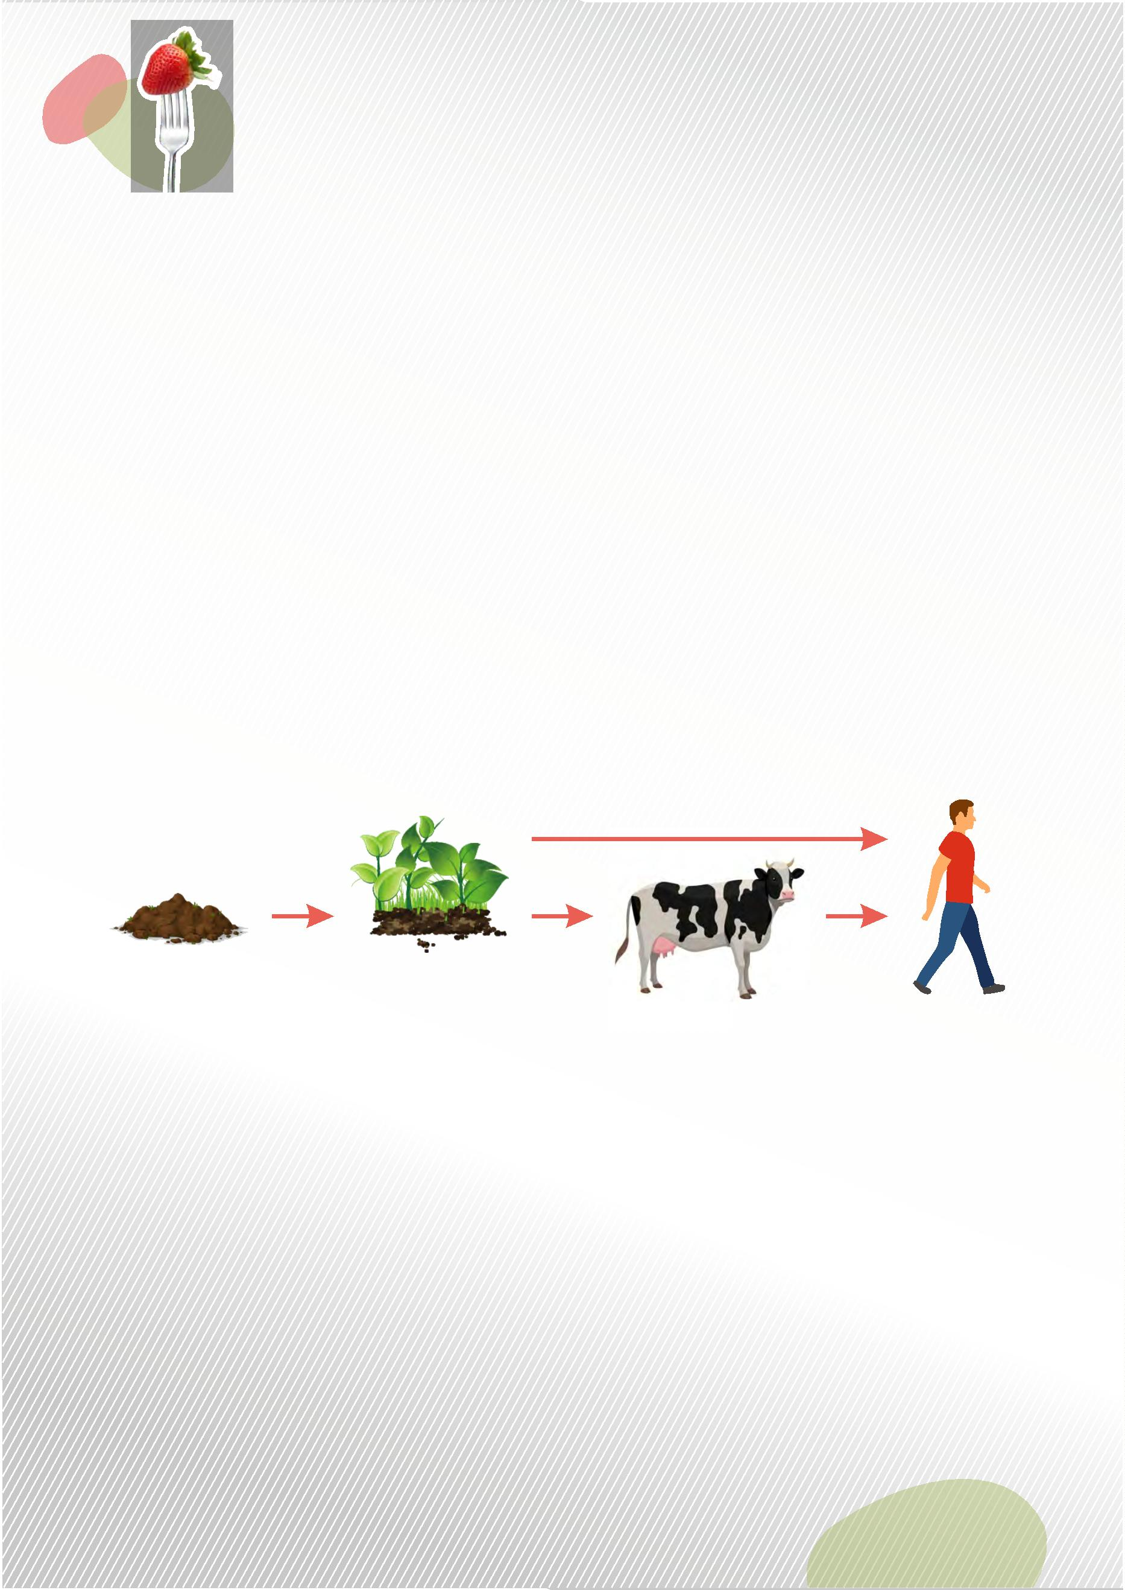

Раздел 2. Неблагоприятные природные условия (биогеохимические провинции,
экстремальный климат) и здоровое питание
Лекция 5. Биогеохимические провинции. Значение йода и фтора для здоровья человека.
Последствия их недостаточности. Способы восполнения дефицита посредством
правильной организации питания
Рисунок 4. Схематическая карта биогеохимических зон и провинций (по В.В. Ковальскому)
– таежно-лесная зона; 2 – лесостепная и степная зоны; 3 – сухостепная и пустынная зоны; 4 – горные зоны.
1
Известно, что в различных биогеохимических провинциях могут возникать эндемические заболевания
(см. табл. 4). Учение о биогеохимических провинциях является важнейшим научным открытием и
служит основой дляпрофилактики эндемическихзаболеваний.
3
9
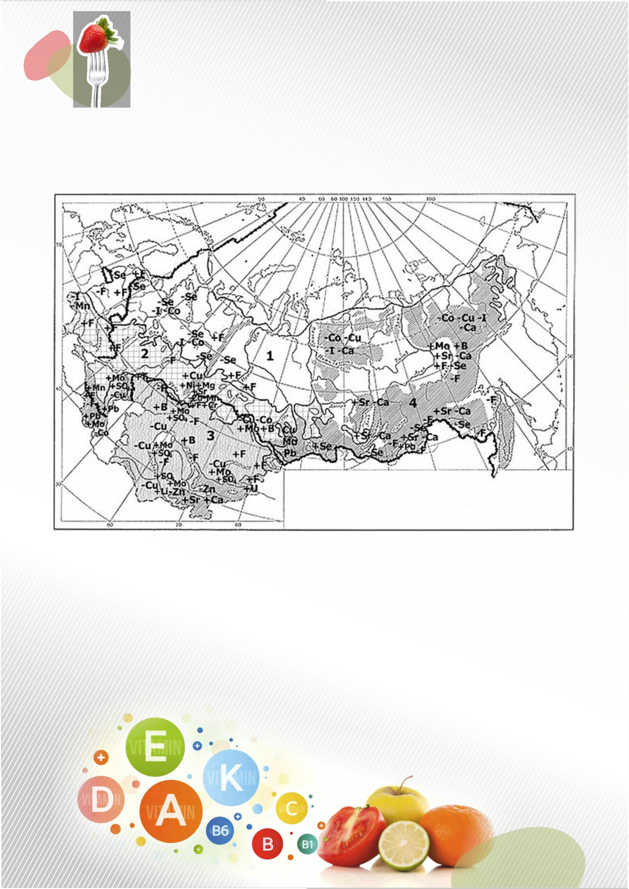

Раздел 2. Неблагоприятные природные условия (биогеохимические провинции,
экстремальный климат) и здоровое питание
Лекция 5. Биогеохимические провинции. Значение йода и фтора для здоровья человека.
Последствия их недостаточности. Способы восполнения дефицита посредством
правильной организации питания
Таблица 4. Взаимосвязь недостаточного или избыточного поступления минеральных веществ
и развития эндемических заболеваний
Минеральное вещество
Эндемическое заболевание
Эндемический флюороз
–
системное нарушение развития твердых тканей, в том числе
зубной эмали с развитием симптома «крапчатых зубов»;
происходит кальцификация сухожилий и связок, а также
костные деформации
Избыток фтора
F
НЕДОСТАток фтора
Избыток молибдена
Избыток селена
Кариес
Mo
Se
Молибденовая подагра
–
нарушения обмена мочевой кислоты, которая
откладывается в суставах
Селеноз
Болезнь Кешана
–
тяжелое дистрофическое поражение сердца
НЕДОСТАток селена
Болезнь Кашина-Бека
–
остеоартроз с множественной деформацией суставов,
позвоночника и конечностей
Co
Недостаток кобальта
Недостаток йода
Кобальтовая анемия
Эндемический зоб
I
4
0
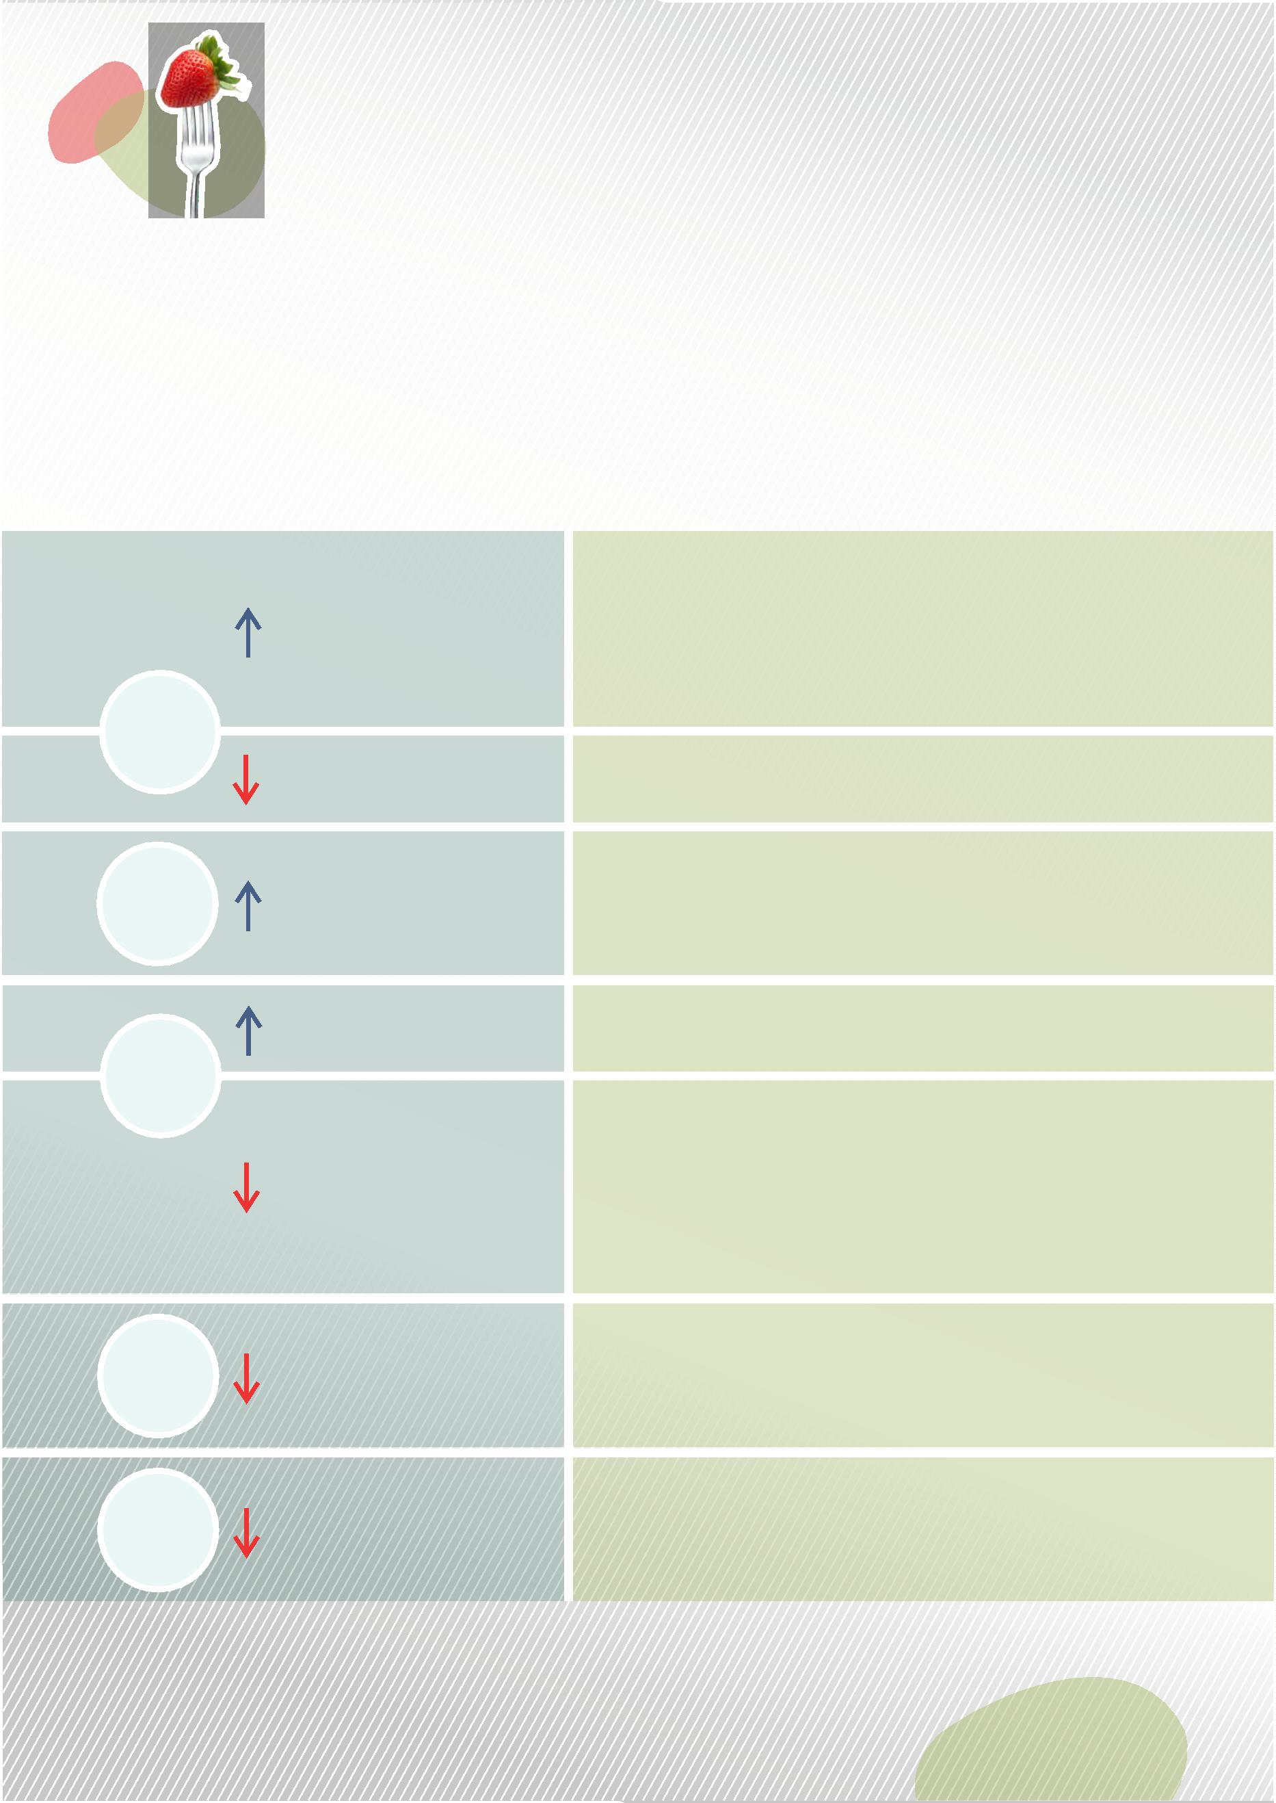

Раздел 2. Неблагоприятные природные условия (биогеохимические провинции,
экстремальный климат) и здоровое питание
Лекция 5. Биогеохимические провинции. Значение йода и фтора для здоровья человека.
Последствия их недостаточности. Способы восполнения дефицита посредством
правильной организации питания
Дефицит йода и его профилактика
Глобальный круговорот йода осуществляется между океаном
(морем) и континентом: океан (море) – атмосфера – почва –
растения – реки – океан (море). Поэтому наибольшее количество
йода содержится в морской воде, а также в глубоких слоях почвы.
И, наоборот, обеднены йодом почвы в горных местностях,
которые подвергались частому выпадению дождей со стоком
воды в реки; почвы со старым поверхностным слоем и
подверженные в прошлом различным воздействиям (эрозии).
Йод поступает в организм с пищевыми продуктами растительного
и животного происхождения, и лишь небольшая его доля – с
водой и воздухом.
Постоянный недостаток йода в пище приводит в первую очередь к снижению синтеза и секреции
основных гормонов щитовидной железы – тироксина и трийодтиронина, в состав которых входит йод.
Затем по принципу обратной связи повышается синтез и секреция других гормонов (гипофизом), что
приводит к компенсаторному увеличению ткани щитовидной железы. Однако это не может обеспечить
ее функциональную полноценность, так как не хватает строительного элемента – йода. Развиваются
заболевания – гипотиреоз и эндемический зоб (диффузный, узловой, диффузно-узловой,
многоузловой). Детям и подросткамсвойствен диффузный зоб, взрослым – узловые формы зоба.
Дефицит йода проявляется признаками недостатка соответствующих гормонов щитовидной железы,
которые контролируют энергетический обмен, рост и созревание тканей, участвуют в регуляции
функционального состояния центральной нервной системы, сердечно-сосудистой системы, печени,
эмоциональноготонуса человека.
ВАЖНО!
Если детям и подросткам не хватает йода, это
может привести к задержке роста, снижению
иммунитета и, значит, большей подверженности
инфекционным заболеваниям. Йододефицит
негативно сказывается на развитии интеллекта,
приводит к сильной утомляемости, неспособ-
ности сосредоточиться, ухудшению памяти и
внимания.
41


Раздел 2. Неблагоприятные природные условия (биогеохимические провинции,
экстремальный климат) и здоровое питание
Лекция 5. Биогеохимические провинции. Значение йода и фтора для здоровья человека.
Последствия их недостаточности. Способы восполнения дефицита посредством
правильной организации питания
Дефицит йода у взрослых проявляется не только нарушениями в
интеллектуальной сфере, но и снижением плодовитости, повышает
риск появления ребенка с врожденными заболеваниями –
гипотиреозом, эндемическим кретинизмом. Нарушение развития
нервной системы будущего ребенка приведет в последующем к его
отставанию в умственном развитии, пострадает память, слух,
зрение и речь.
Клинические проявления йодной недостаточности могут длительное время внешне не проявляться, так
называемый «скрытый голод». Поставить диагноз может врач-эндокринолог по результатам осмотра,
ультразвукового исследования щитовидной железы, определения гормонов в сыворотке крови,
определенияэкскрециийода с мочой.
Россия находится на третьем месте среди стран, территории которых дефицитны по йоду. Проблема
йододефицита актуальна во всех регионах нашей страны, и особенно: в Забайкалье, в Кузбассе, на
Алтае, в Республике Тыва, на Северном Кавказе, в Башкортостане, в Ямало-Ненецком автономном
округе, в Удмуртии, в Пермском крае и т. д.
Учитывая повсеместность распространения этой проблемы, должны быть реализованы эффективные
мероприятия по ее ликвидации. Профилактика может осуществляться посредством массовых или
индивидуальныхмер.
1
. Обогащение продуктов массового потребления йодсодержащими добавками: например, неорга-
ническими – йодид или йодат калия (наиболее стабилен).
Обогащаютйодсодержащимидобавками следующиепродукты:
Ь поваренная соль (впервые в нашей стране обогащение соли началось в 30-х годах на Южном
Урале, что привело к значительному сокращениюзаболеваемости средишкольников);
Ь хлеб и хлебобулочные изделия;
Ь бутилированная вода;
Ь сокосодержащие напитки.
2
. Включение в меню организованных коллективов
(дошкольные и общеобразовательные организации)
продуктов богатых йодом (см. табл. 5).
4
2


Раздел 2. Неблагоприятные природные условия (биогеохимические провинции,
экстремальный климат) и здоровое питание
Лекция 5. Биогеохимические провинции. Значение йода и фтора для здоровья человека.
Последствия их недостаточности. Способы восполнения дефицита посредством
правильной организации питания
Таблица 5. Содержание йода в продуктах
Наименование продукта
Хек серебристый
Пикша
мкг / 100 г продукта
430
416
260
190
135
110
74
Лосось
Камбала
Треска
Креветки
Окунь морской
Палтус, сельдь
Тунец
52
50
Шпинат, яйцо куриное
Фасоль
Сливки 20%-ной жирности, кефир
Соя
20
12,1
9
8,2
Редис, виноград
Говядина
8
7,2
Печень говяжья
Куры
6,3
6
Хлеб ржаной, хлеб белый
Шоколад молочный
Лук зеленый, сом, судак
Картофель
5,6
5,5
5
3,8−5,0
3,7−9
3,0−8,0
Молоко коровье
Огурцы
4
3


Раздел 2. Неблагоприятные природные условия (биогеохимические провинции,
экстремальный климат) и здоровое питание
Лекция 5. Биогеохимические провинции. Значение йода и фтора для здоровья человека.
Последствия их недостаточности. Способы восполнения дефицита посредством
правильной организации питания
1
. Обязательное потребление в составе блюдйодированной соли.
2
. Потребление натуральных продуктов, богатых йодом
(выбор в магазине, профилактический подход к выбору продуктов).
3
. Использование витаминно-минеральных комплексов.
ВАЖНО! Суточная потребность в йоде
Дети
Подростки
Взрослые
Беременные, кормящие
6
0–120 мкг
130–150 мкг
150 мкг
220–290 мкг
ВАЖНО! Следует помнить о дополнительных условиях развития дефицита йода
1
. Снижениесодержания йода
Потери в ходе кулинарной обработки:
Ь
Ь
Ь
варка мяса, рыбы – 50 % йода;
кипячение молока – до 25 %;
варка картофеля целыми клубнями – 32 %.
в пищевых продуктах.
2
. Снижение содержания йода
Потери в ходе длительной тепловой обработки составляют 60–90 %.
вйодированной соли.
За шесть месяцев хранения в герметической упаковке потери – 30 %,
во вскрытой – 80 %,а в летний период – 90 %.
3
. Ухудшение усвоения йода.
При употреблении в пищу овощей из семейства крестоцветных
(кочанной, цветной, брюссельской капусты, репы, хрена, рапса),
кукурузы, батата (сладкого картофеля), фасоли, сои, арахиса. При
условии, что вышеперечисленные продукты составляют большую
часть в повседневном рационе.
Недостаток в питании белка,кальция, меди, кобальта.
4
4
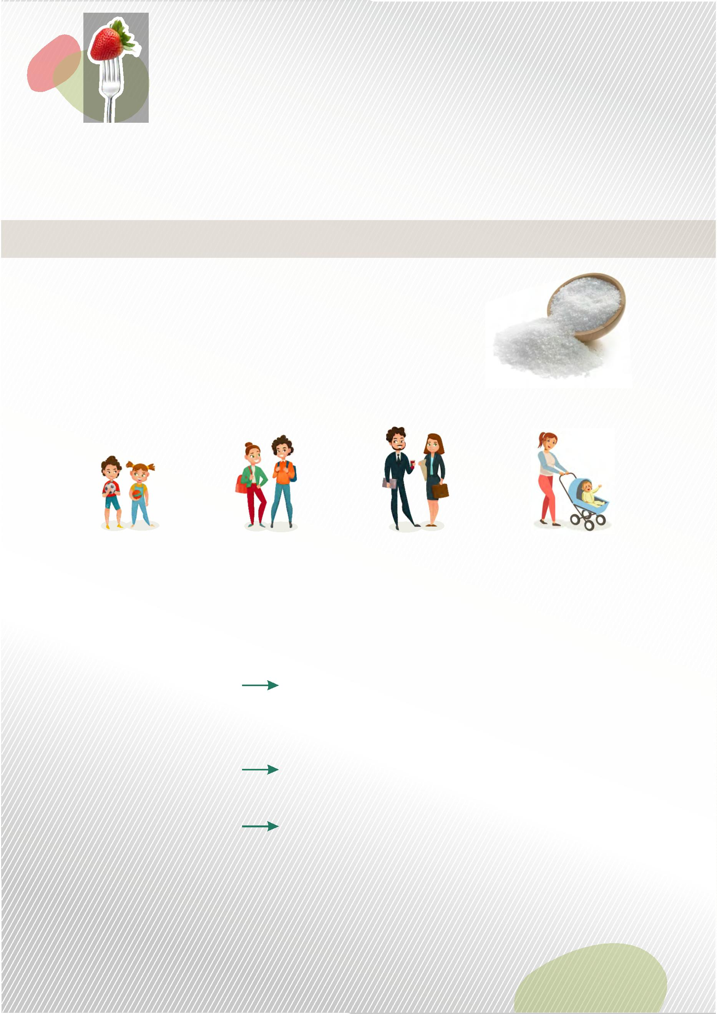

Раздел 2. Неблагоприятные природные условия (биогеохимические провинции,
экстремальный климат) и здоровое питание
Лекция 5. Биогеохимические провинции. Значение йода и фтора для здоровья человека.
Последствия их недостаточности. Способы восполнения дефицита посредством
правильной организации питания
Дефицит фтора и его профилактика
Круговорот фтора в природе охватывает литосферу, гидросферу,
атмосферу и биосферу. Фториды и фторсодержащие горные
породы растворяются и переходят в природные воды. Концен-
трация фтора в воде варьирует и зависит как от глубины залегания
вод, так иот характера водоносных горизонтов.
Фтор поступает в организм, прежде всего, с питьевой водой (1–1,2
мг) и в 4–6 раз меньше с пищевымипродуктами.
ВАЖНО!
Недостаток фтора и его соединений приводит: во-первых, к нарушению фиксации кальция в твердых
тканях, и, значит, снижается прочность костей и зубов; во-вторых, при отсутствии фтора бактерии
ротовой полости быстрее синтезируют кислоту из сахаров. В итоге, развивается главный признак
гипофтороза – кариес. Кроме того, страдает иммунитет, уменьшается всасывание железа, волосы и
ногти становятся ломкими. Организм становится более уязвимым в отношении загрязняющих
окружающуюсреду веществ – радионуклидов и солей тяжелыхметаллов.
Примечательно, что в настоящее время в мире страдает кариесом 95 % населения, а во многих странах
эта цифрадостигает отметки 99 %.
Профилактика гипофтороза может осуществляться посредством массовых или индивидуальныхмер.
1
. Фторирование питьевой воды. Этот метод достаточно эффек-
тивен, поскольку фтор не выводится из воды ни кипячением,
ни простыми фильтрами.
2
. Включение в меню организованных коллективов (дошкольные
и общеобразовательные организации) разнообразных про-
дуктов (см. табл. 6). По причине того, что в большинстве
пищевых продуктов фтор содержится в десятых долях мг на 1
кг массы, имеет значение содержание этого микроэлемента в
суточном рационе, а нев отдельныхпродуктах.
4
5


Раздел 2. Неблагоприятные природные условия (биогеохимические провинции,
экстремальный климат) и здоровое питание
Лекция 5. Биогеохимические провинции. Значение йода и фтора для здоровья человека.
Последствия их недостаточности. Способы восполнения дефицита посредством
правильной организации питания
Таблица 6. Содержание фтора в продуктах
Наименование продукта
Некоторые сорта чая
Морская рыба
мг / кг
до 200
0,15–2,5 до 6–27
0,09–0,4
0,2–1
Речная рыба
Мука и крупы
Творог
0,3–1,6
Мясо животных
0,15–0,6
0,1–0,4
Овощи и лиственная зелень
Фрукты и ягоды
0,05–0,2
1
.
Потребление разнообразных натуральных продуктов (рыба и морепродукты, творог, мясные про-
дукты, крупы).
2
. Использование фторсодержащих зубных паст. Однако при чистке зубов такими пастами следует
исключать их заглатывание.
ВАЖНО! Суточная потребность фтора
Дети
Подростки
Взрослые
1
–3 мг
3–4 мг
4 мг
4
6


Раздел 2. Неблагоприятные природные условия (биогеохимические провинции,
экстремальный климат) и здоровое питание
Лекция 5. Биогеохимические провинции. Значение йода и фтора для здоровья человека.
Последствия их недостаточности. Способы восполнения дефицита посредством
правильной организации питания
ВАЖНО!
Следует помнить, что фтор токсичен. Избыток фтора более опасен, чем его недостаток, так как может
привести к отравлениям (флюороз), протекающим, как в острой, так и в хронической формах.
Повышение фтора может быть ассоциировано как с природными факторами (вода богатая фтором), так
и с загрязнением фторсодержащими примесями атмосферного воздуха и почвы. Установлено, что
фтористые загрязнения на фоне природного дефицита йода увеличивают частоту функциональных и
морфологических нарушенийщитовидной железы детей и подростков.
Практическая работа 5
задание 1.
с помощью карты биогеохимических зон и провинций (рис. 4) Определите,
характерно ли для вашей территории проживания наличие дефицита йода.
Если да, то какие будете использовать меры профилактики?
4
7


Раздел 2. Неблагоприятные природные условия (биогеохимические провинции,
экстремальный климат) и здоровое питание
Лекция 6. Экстремальные климатические условия и здоровье человека.
Особенности питания для минимизации ущерба здоровью,
наносимого неблагоприятными природными условиями
Лекция 6. Экстремальные климатические условия
и здоровье человека. Особенности питания
для минимизации ущерба здоровью, наносимого
неблагоприятными природными условиями
Климат – многолетний режим погоды, который сохраняется на протяжении нескольких десятилетий.
Климатический пояс – область земной поверхности с относительно однородными климатическими
условиями,которая протягивается в широтном направлении.
На территории Российской Федерации выделяют арктический, субарктический, умеренный и
субтропический климатические пояса. Умеренный пояс включает умеренно континентальную,
континентальную,резко континентальную,муссоннуюи субтропическуюобласти климата (см. рис. 5).
Рисунок 5. Основные типы климата на территории Российской Федерации
4
8
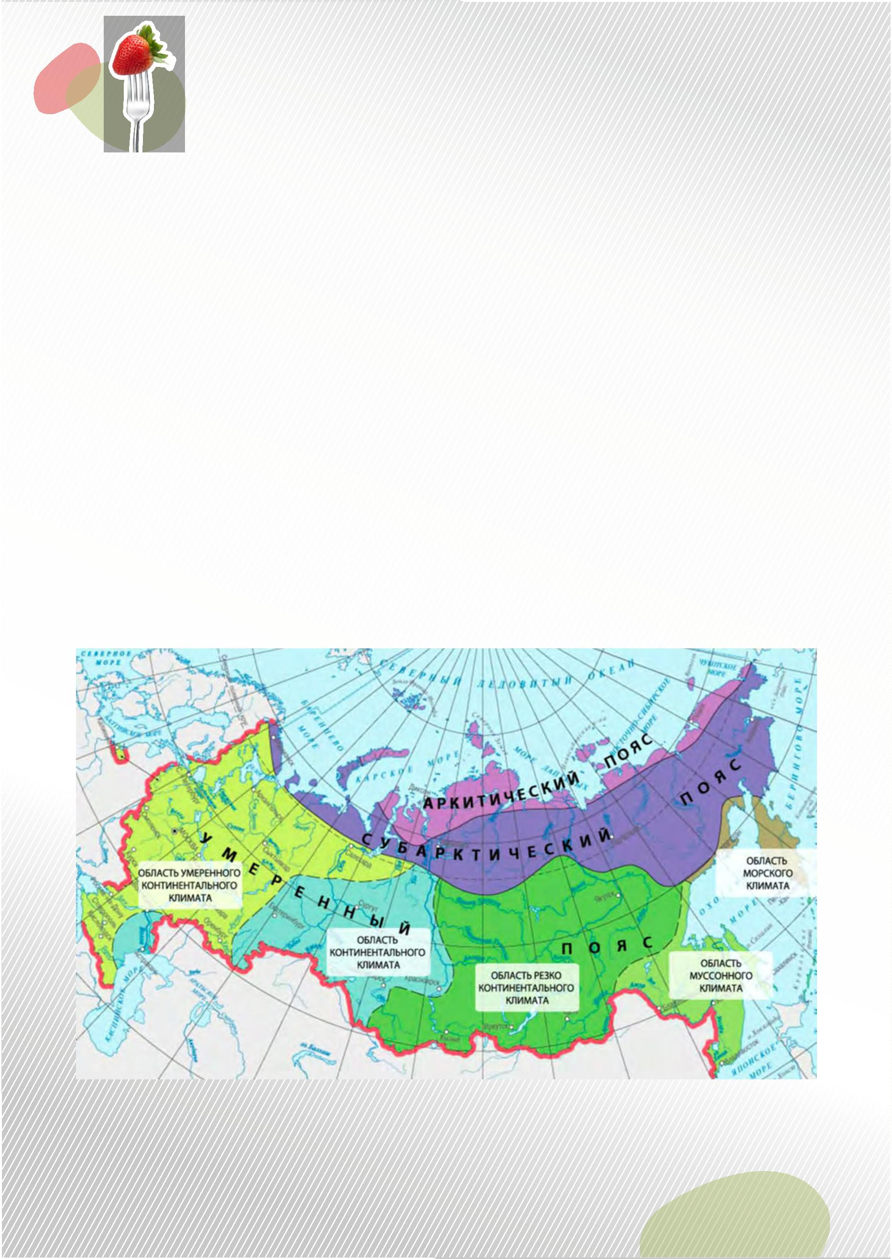

Раздел 2. Неблагоприятные природные условия (биогеохимические провинции,
экстремальный климат) и здоровое питание
Лекция 6. Экстремальные климатические условия и здоровье человека.
Особенности питания для минимизации ущерба здоровью,
наносимого неблагоприятными природными условиями
Экстремальный климат высоких широт (Север)
Для климата высоких широт характерны суровая
зима (до -60 °С), короткое и холодное лето (5–10
С), большое количество осадков (до 400–600 мм в
°
год) и сильный ветер. Кроме метеорологического
фактора в условиях Севера существует иная фото-
периодичность (полярные дни и ночи). Дополни-
тельно на организм человека действуют космичес-
кие факторы, поскольку магнитное поле Земли в
этих широтах защищает от них Землю значительно
хуже, чем в средних и низких широтах. К особен-
ностям Северных территорий относится низкая
минерализация питьевой воды, а также удален-
ность населенных пунктов друг от друга и, связан-
ное с этим, отсутствие регулярного транспортного
сообщения.
Такие условия оказывают влияние на человека и его здоровье.
У коренного населения при постоянном проживании на территориях с экстремально и субэкстремально
холодным климатом организм хорошо адаптирован. Одним из основных проявлений адаптации
является изменение всех видов обмена веществ: белков, жиров, углеводов, витаминов, макро- и
микроэлементов. При этом показатели нормы (уровень гомеостаза) значительно отличаются от таковых
в средней полосе. Формируется, так называемый полярный метаболический тип. Для этого типа
характерно переключение энергетического обмена с углеводного на липидный. Происходит это потому,
что для образования тепла и поддержания теплообмена организм предпочитает окисление жирных
кислот, так как жиры обладают большим калорическим коэффициентом (1 г дает 9 ккал). В этой связи в
крови адаптированного человека увеличено содержание транспортных форм жира, так называемых
липопротеинов очень низкой (ЛПОНП) и низкой плотности (ЛПНП). Они, к слову, обладают
атерогенными свойствами. Однако атеросклероз не развивается, так как увеличено и содержание в
крови липопротеинов высокой плотности (ЛПВП), что уравновешивает баланс атерогенных и
антиатерогенныхфракцийлипопротеинов.
Кроме этого, увеличение ЛПОНП и ЛПНП, содержащих аполипопротеин В, который обладает
контринсулярным эффектом, приводит к сокращению поглощения глюкозы тканями организма, а в
почках – к снижению порога реабсорбции. При таких условиях основным источником углеводов,
необходимых для питания тканей, становятся процессы глюконеогенеза в печени – образование
глюкозы из белков и жиров.
4
9
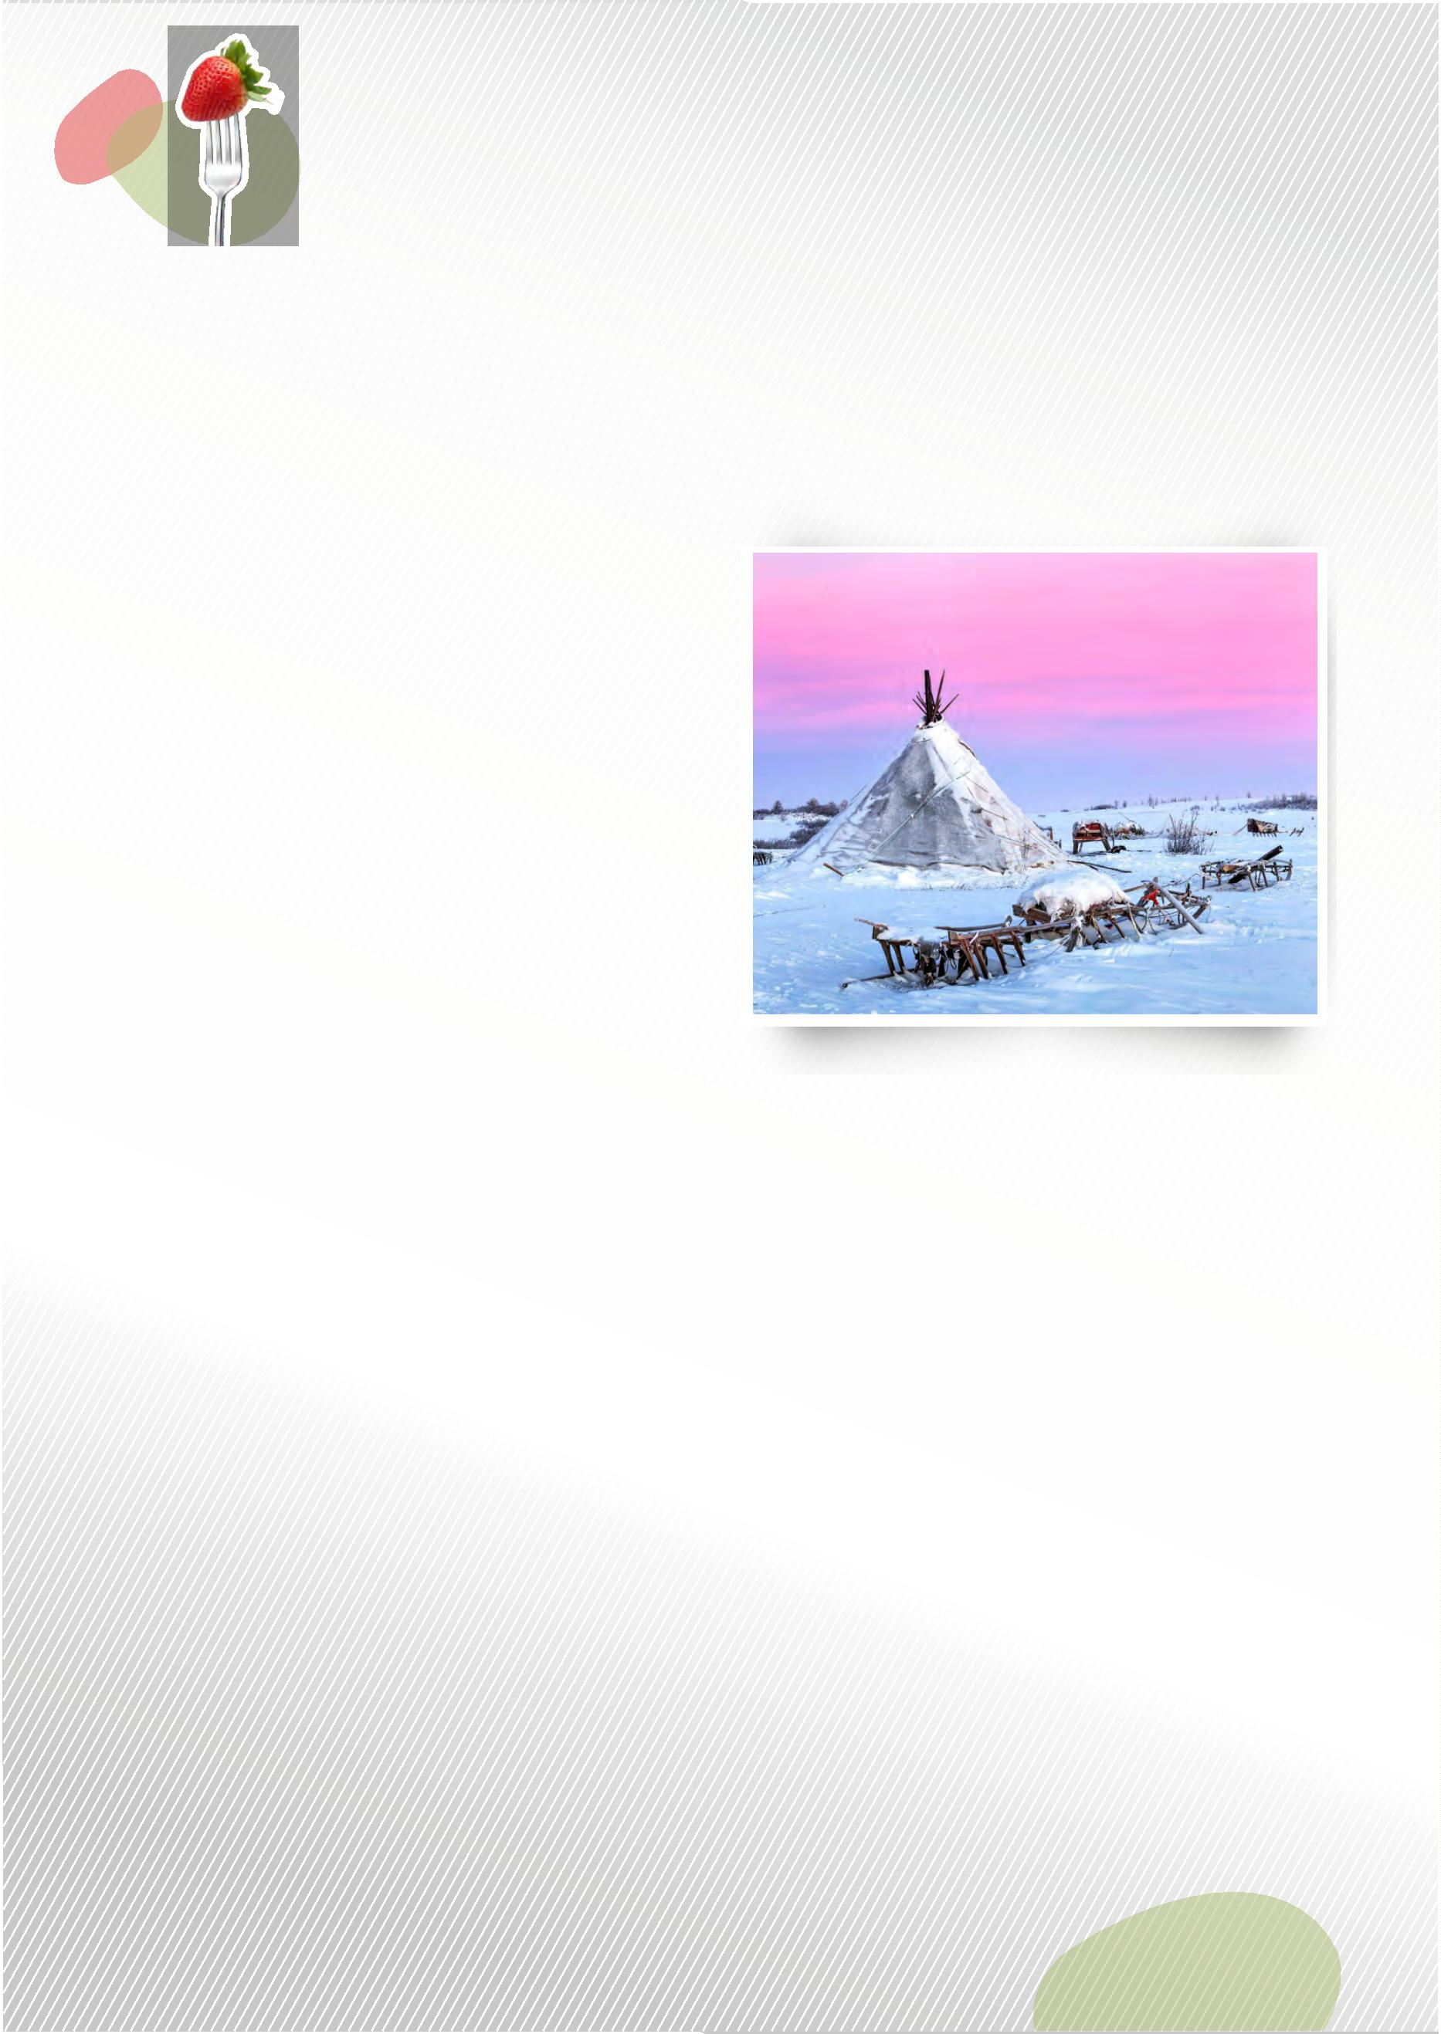

Раздел 2. Неблагоприятные природные условия (биогеохимические провинции,
экстремальный климат) и здоровое питание
Лекция 6. Экстремальные климатические условия и здоровье человека.
Особенности питания для минимизации ущерба здоровью,
наносимого неблагоприятными природными условиями
Обмен липопротеинов происходит в макрофагах
печени. Как уже понимаем, в экстремальных
климатических условиях обмен липопротеинов
значительно выше, что обуславливает большую
нагрузку на макрофаги. При этом основная функция
этих клеток заключается в формировании иммун-
ного ответа. Угнетение работы ключевых клеток
системы иммунитета определяет большую подвер-
женность жителей Севера инфекционным заболе-
ваниям.
Пришлое население сталкивается со значительными нагрузками на систему адаптации, поскольку
требуется сложная перестройка регуляторных, физиологических и обменных процессов («синдром
полярного напряжения»). Одной из первых реагирует система кровообращения. Спазм периферических
сосудов, необходим для ограничения теплопотерь, но может и обуславливать риск развития
гипертонической болезни. Морфофункциональные изменения в малом круге кровообращения
рассматриваются как основа хронических неспецифических заболеваний легких («магаданская
пневмопатия»). Холодный с низкой влажностью воздух способствует увеличению влагопотерь
организма с поверхности кожи и органов дыхания, что изменяет структуру теплообмена в целом.
Выведение жидкости экстраренальным путем приводит к усилению внешнего дыхания («полярная
одышка»).
При истощении резервных возможностей и
неблагоприятном исходе адаптации могут воз-
никнуть сдвиги со стороны здоровья. Ведущее
место занимают болезни сердечно-сосудистой
системы, нервной, дыхательной систем и инфек-
ционныезаболевания.
Сохранение здоровья, как коренного, так и приш-
лого населения во многом обеспечивается пол-
ноценным и сбалансированным питанием с уче-
том ряда особенностей.
5
0
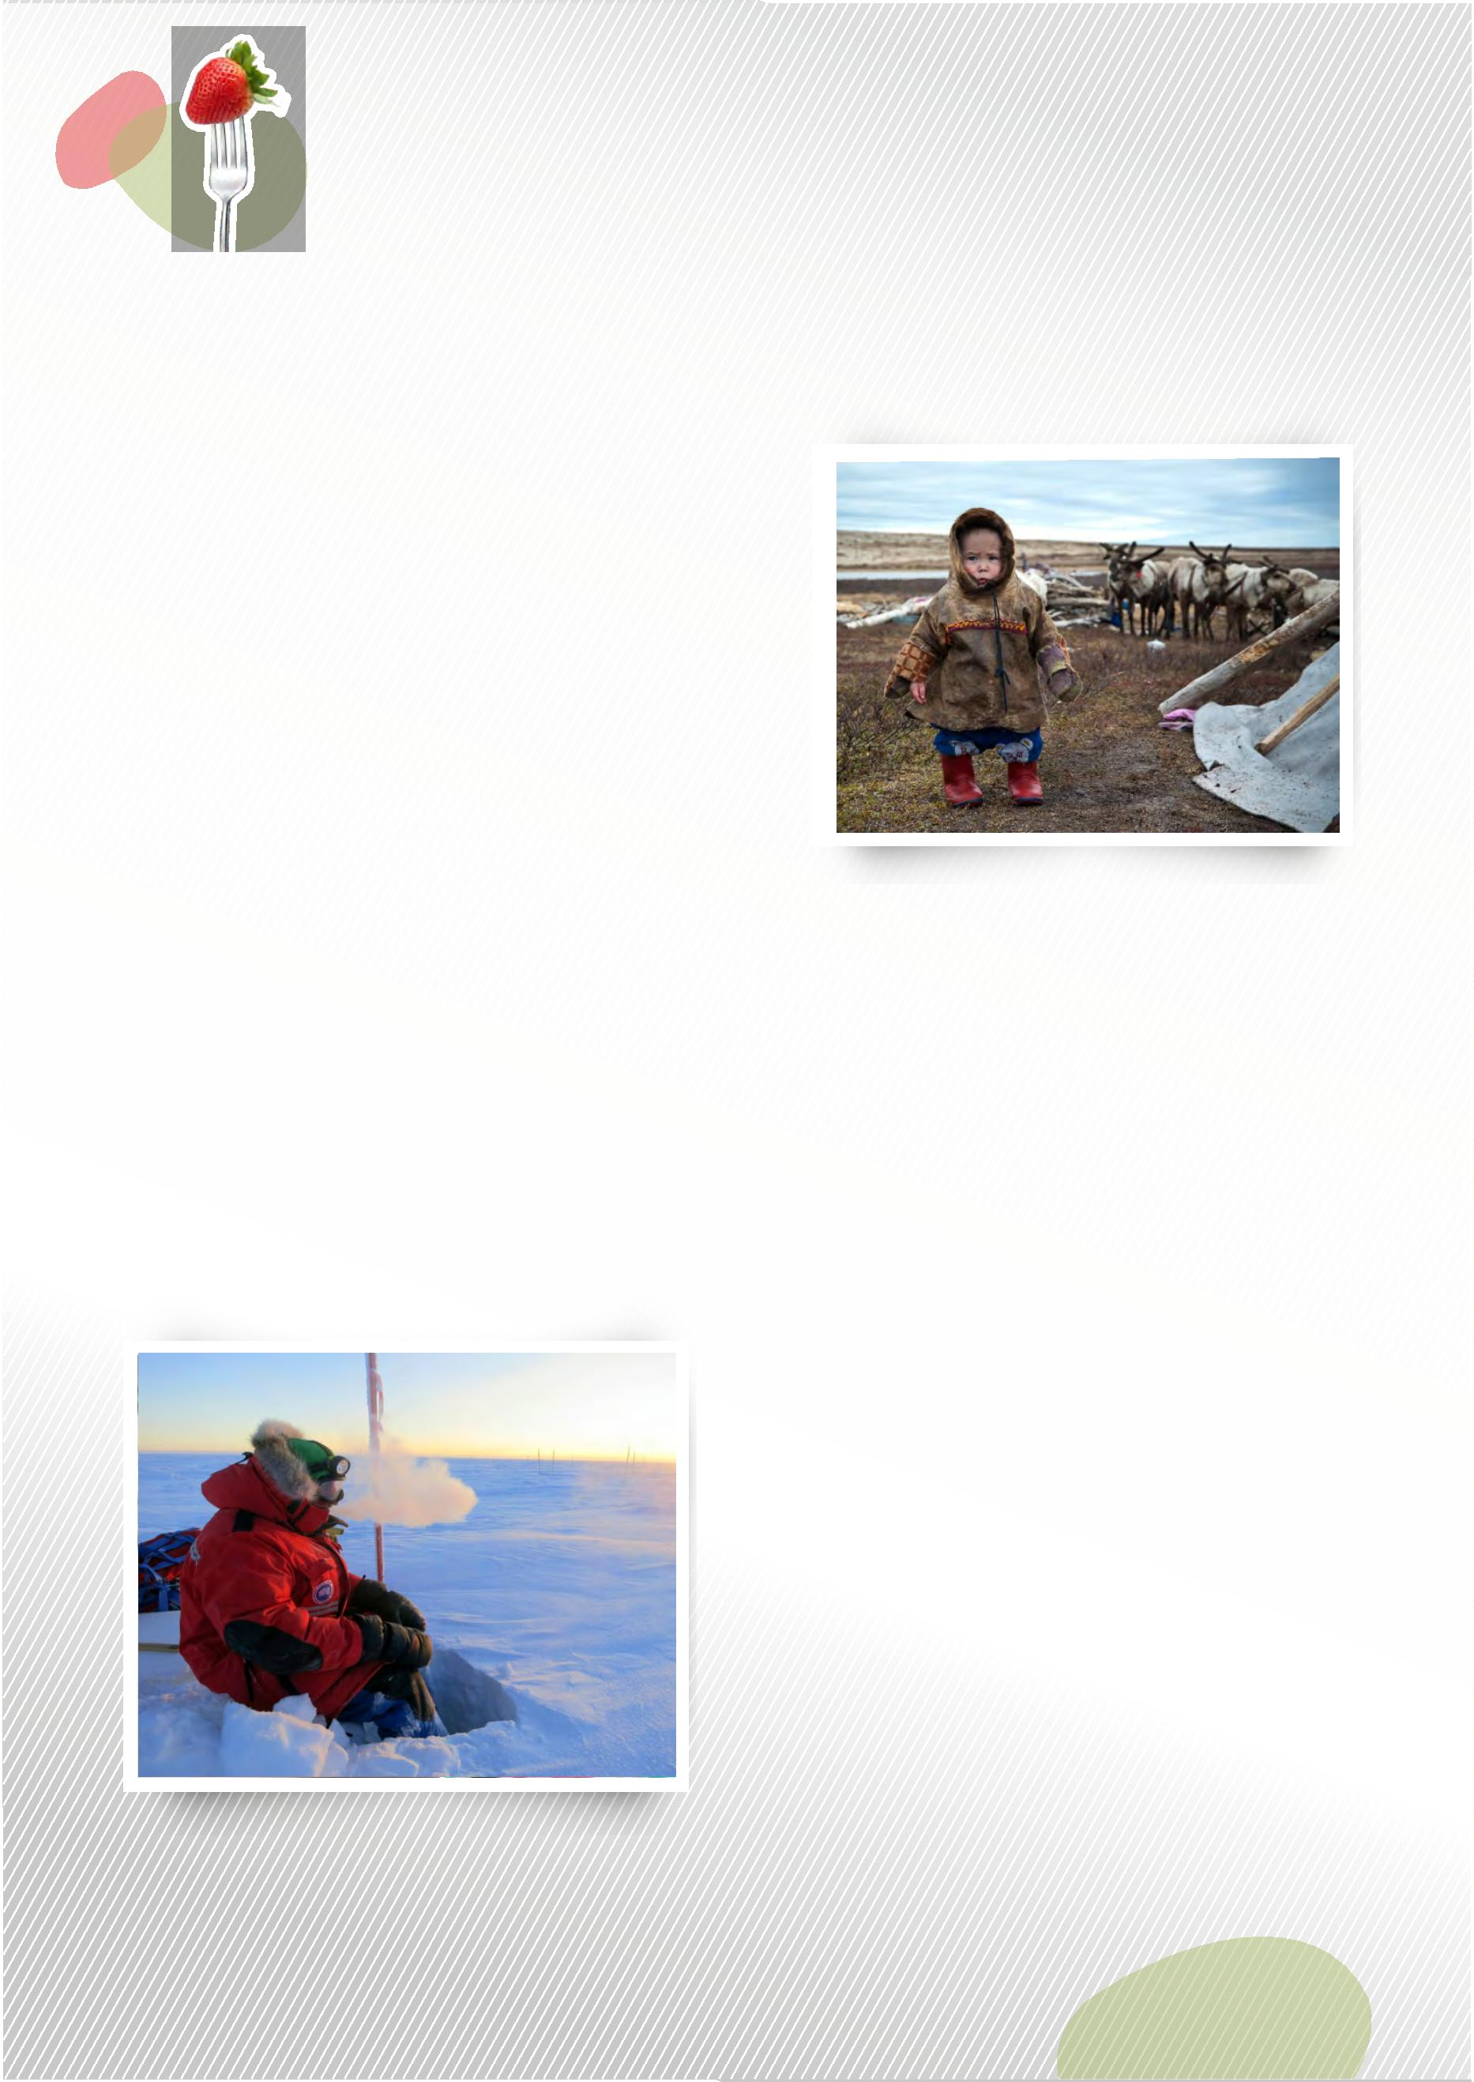

Раздел 2. Неблагоприятные природные условия (биогеохимические провинции,
экстремальный климат) и здоровое питание
Лекция 6. Экстремальные климатические условия и здоровье человека.
Особенности питания для минимизации ущерба здоровью,
наносимого неблагоприятными природными условиями
Ь Повышение энергетической ценности рациона на 10–15 % (относительно жителей других
климатических зон). Связано это с тем, что за счет повышения теплопродукции увеличены общие
затратыэнергии.
Ь Преобладание белково-жировых компонентов в пище. Причиной является перестройка
энергетического обмена с углеводного на липидный. При этом доля белков от общего их
содержания должна быть восполнена на 60 % за счет животных продуктов, а доля животных жиров
от общего их содержания – на 60–90 %. Исключительно важно, чтобы при формировании рациона
использовались продукты местного производства. Приоритетным является мясо и жир северного
оленя и морских животных, которые богаты незаменимыми аминокислотами, ненасыщенными
жирнымикислотами, жирорастворимымивитаминамииантиоксидантами.
Ь Потребление углеводов должно быть снижено. Поскольку изменяется углеводный обмен и
потребление тканями глюкозы сокращается. Источником же глюкозы выступают процессы
глюконеогенеза на фоне достаточного поступлениябелков и жиров.
Ь Достаточное поступление витаминов. Снижение интенсивности углеводного обмена уменьшает (но
не исключает) потребности организма в водорастворимых витаминах. При этом использование
низкоминерализованной воды приводит к снижению ассимиляции организмом витаминов и
развитию гиповитаминозов. Поэтому в рационе должны присутствовать местные ягоды дикоросы:
брусника, морошка, клюква, черника, голубика. Усиление липидного обмена повышает потребности
вжирорастворимыхвитаминах.
Ь Дополнительное поступление макро- и микроэлементов. Проблема дефицита минеральных
веществ в организме связана, прежде всего, с малой минерализацией воды местных рек, что
обусловлено их разбавлениемталымснегом.
Обмен липопротеинов происходит в макрофагах печени. Как уже
понимаем, в экстремальных климатических условиях обмен
липопротеинов значительно выше, что обуславливает большую
нагрузку на макрофаги. При этом основная функция этих клеток
заключается в формировании иммунного ответа. Угнетение работы
ключевых клеток системы иммунитета определяет большую
подверженностьжителей Севера инфекционным заболеваниям.
51


Раздел 2. Неблагоприятные природные условия (биогеохимические провинции,
экстремальный климат) и здоровое питание
Лекция 6. Экстремальные климатические условия и здоровье человека.
Особенности питания для минимизации ущерба здоровью,
наносимого неблагоприятными природными условиями
Жаркий климат
Проживая в районах жаркого климата, человек подвергается
воздействию высоких температур. Единственным способом
поддержания теплового равновесия в таких условиях
является усиление теплоотдачи за счет потоотделения. В
состав пота входит вода, азотсодержащие вещества,
минеральные соли, микроэлементы и витамины. Длительное
потоотделение способствует нарушению водно-солевого
баланса в организме с возможным развитием обезво-
живания. В случае жаркого и влажного климата механизмы
терморегуляции истощаются особенно быстро, поскольку
основной механизм терморегуляции (испарение пота с
поверхноститела) становится неэффективен.
Водный дефицит в организме вызывает возбуждение и перевозбуждение соответствующих отделов
центральной нервной системы. После удовлетворения жажды происходит торможение как отделов,
регулирующих водный обмен, так и соседствующих отделов – пищевого и двигательного центров. Это
приводит к угнетению аппетита, замедлению моторной функции желудочно-кишечного тракта,
торможению слюноотделения, секреции желез желудка и поджелудочной железы, уменьшение
выделения желчи, общего количества ферментов, а также снижению двигательной активности
(охранительная гипокинезия).
Воздействие высоких температур на человека может привести к развитию теплового утомления,
тепловых судорог, теплового обморока, теплового истощения и теплового удара, что связано с
нарушениемсистемы терморегуляции организма.
Изменения в деятельности регулирующей системы (гипофиз – кора надпочечников) проявляется в
торможении диуреза, уменьшении содержания натрия и увеличению содержания калия в моче, а
гормоны коры надпочечников мобилизуют белковый и углеводный обмены. В организме человека
белковый и калиевый обмены имеют однонаправленные изменения – распад 1 г азота сопровождается
выведением 3 ммоль калия. Увеличению экскреции азота соответствует повышение энергетических
затрат за счет белка.
Длительные периоды высоких дневных и ночных температур создают кумулятивный физиологический
стресс для организма человека, который ухудшает течение заболеваний, являющихся основными
причинами смерти во всем мире, включая респираторные, цереброваскулярные и сердечно-сосудистые
заболевания, сахарный диабет и заболевания почек. Кроме того, в условиях жаркого климата возрастает
вероятность возникновения желудочно-кишечных, инфекционных, неинфекционных, протозойных
заболеваний и гельминтозов, имеющих алиментарный механизм передачи.
5
2
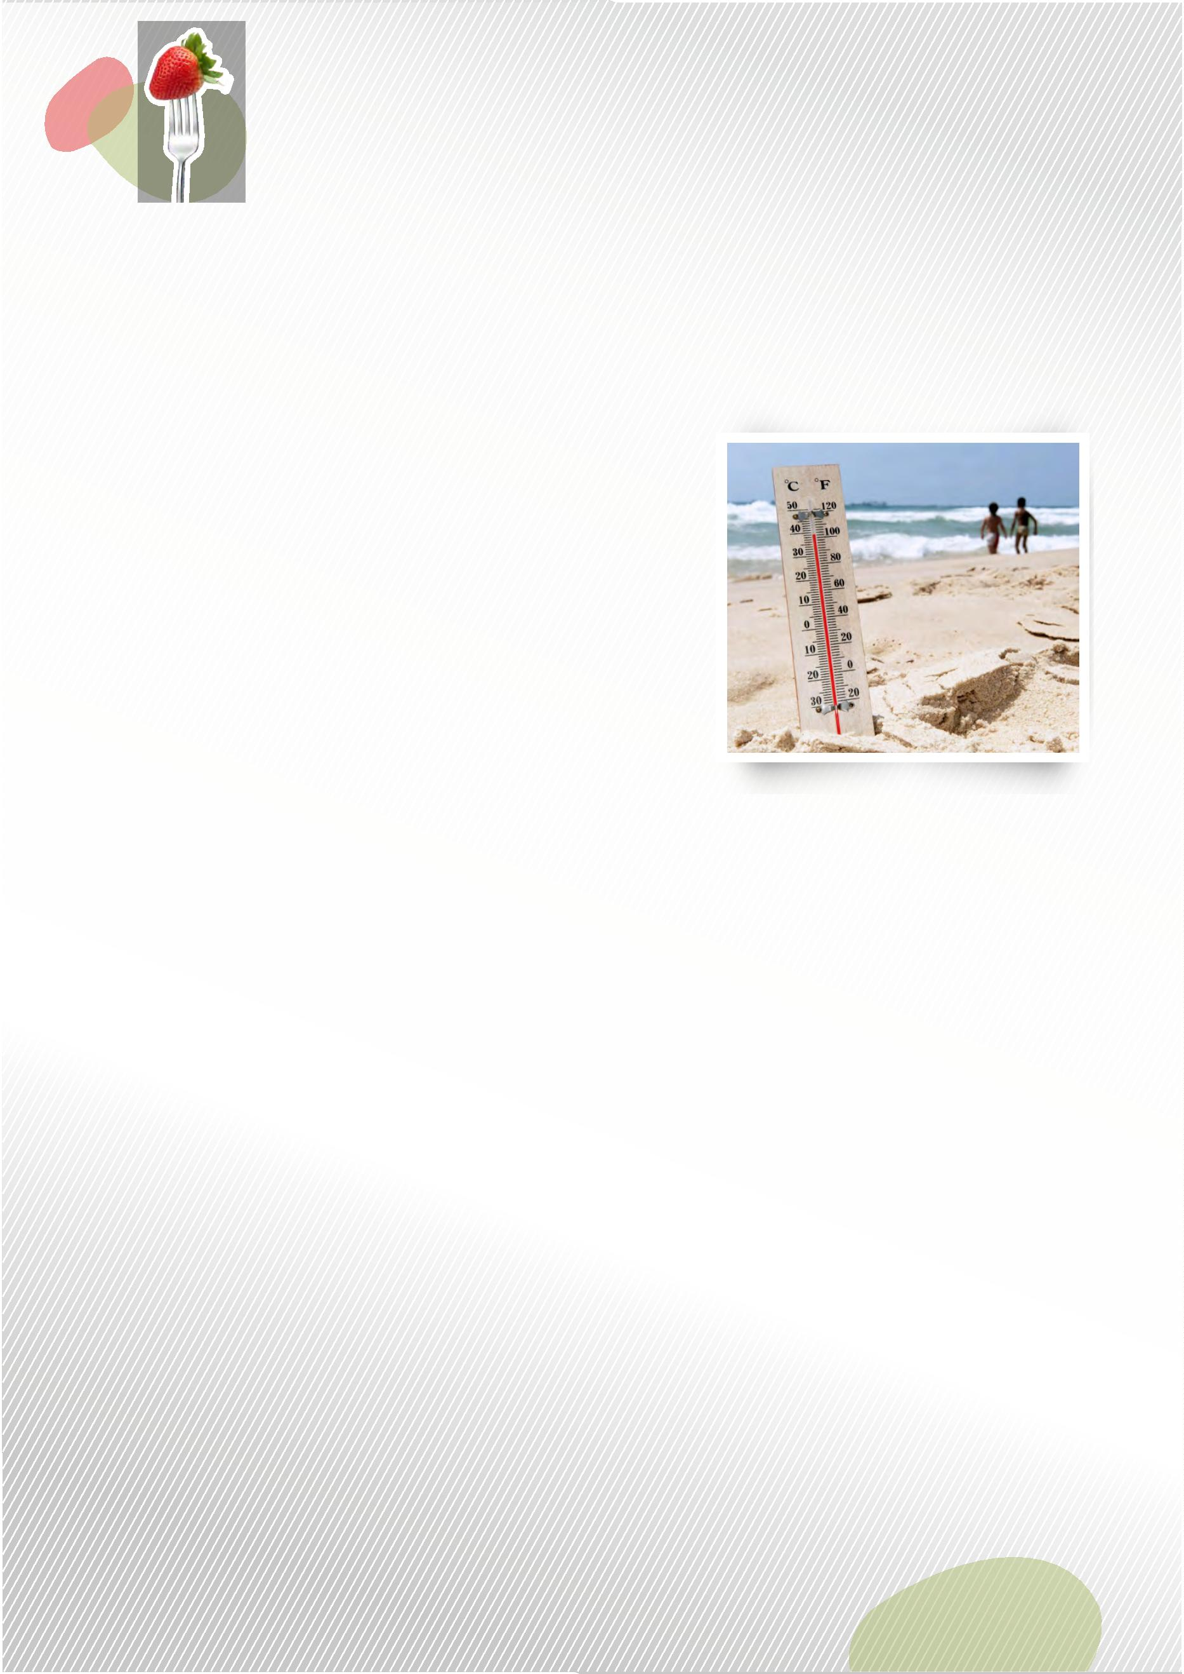

Раздел 2. Неблагоприятные природные условия (биогеохимические провинции,
экстремальный климат) и здоровое питание
Лекция 6. Экстремальные климатические условия и здоровье человека.
Особенности питания для минимизации ущерба здоровью,
наносимого неблагоприятными природными условиями
При построении рациона питания необходимо руководствоваться принципами здорового питания с
учетом ряда особенностей.
Ь Достаточное потребление полноценных белков. Связано это с тем, что усиление метаболизма
белкового обмена на фоне сниженного аппетита может быстрее привести к заболеваниям,
ассоциированнымс дефицитомбелка.
Ь Достаточное потребление водорастворимых витаминов и минеральных веществ. Необходимость
этого обусловлена тем, что теплоотдача за счет потоотделения сопровождается большими
потерями микронутриентов. Свежие овощи и фрукты позволят уменьшить дефицит водорас-
творимых витаминов и нормализовать водно-электролитный баланс. Кроме этого, свежие овощи и
фрукты будут стимулировать аппетит.
Ь Оптимальный питьевой режим. Рекомендуется утолять жажду 200–300 мл воды через 1–2 ч. После
приема пищи и отдыха лучше пить натуральные фруктовые соки, чай, кофе, компоты.
Ь Наиболее энергетически ценный прием пищи должен быть во второй половине дня. Поскольку теп-
ловое состояние человека в некоторой мере нормализуется, улучшается пищеварительная секреция
и восстанавливается аппетит во время наименьшей инсоляции, рекомендуется завтрак в 5.30–6.00
часов, обед в 11.00–11.30, ужин в 18.00–18.30 часов. При этом на завтрак должно приходиться
около 35% энергетической ценности суточного рациона, на обед –до 25%и на ужин – 40 %.
Практическая работа 6
задание 1.
С помощью рисунка 5 Определите, к какому климатическому поясу
относится ваш регион. Какие особенности питания характерны для этих условий?
5
3


